个人申请开业补贴流程指引
一、个人申请开业补贴，登录河南就业网：http://hnjy.hrss.henan.gov.cn/
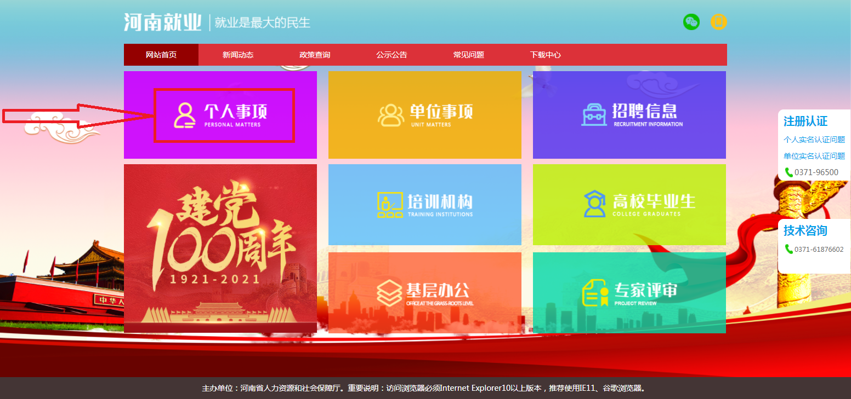
图 1河南就业网主界面
- 点击个人事项，进入登录界面。
1.已有账号，可直接通过账号、手机号、身份证号进行登录。（下一步查看第三项）

图 2登录界面
2.初次登录尚未注册河南就业选择注册账号。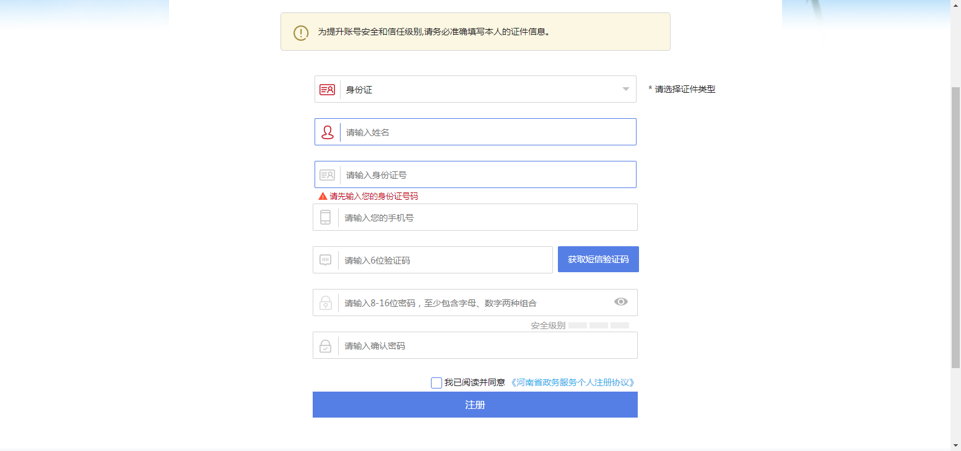
图 3账号注册界面
三、登录成功，进入河南就业个人业务主界面。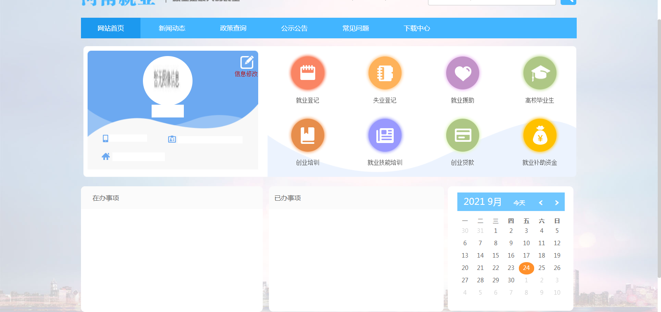
图 4个人业务主界面
四、选择就业补助资金模块，选择开业补贴项目申请。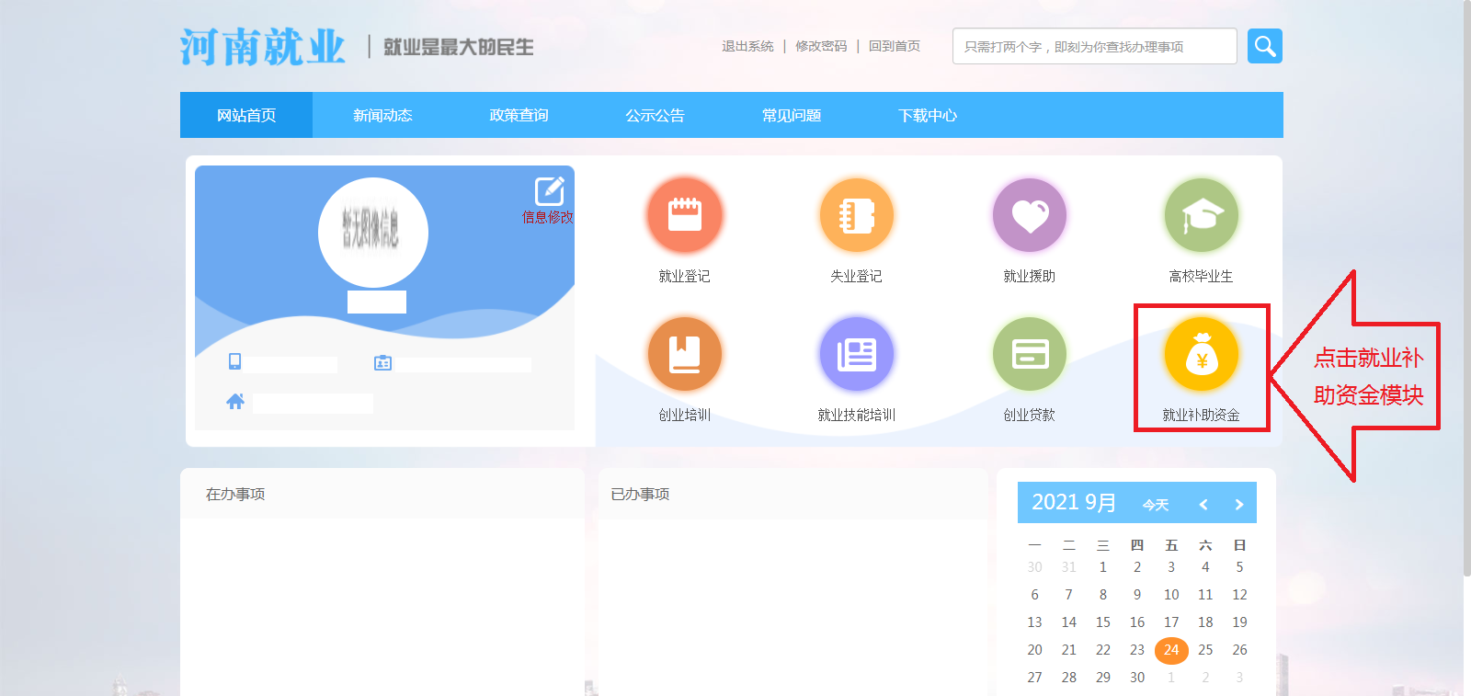
图 5个人业务主界面
- 在个人业务主界面点击就业补助资金,进入业务选择界面。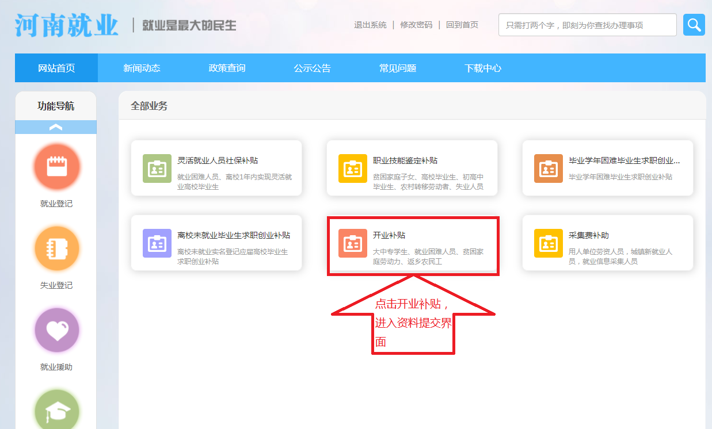
图 6就业补助资金业务选择界面

2.点击开业补贴选项，进入业务办理详情界面。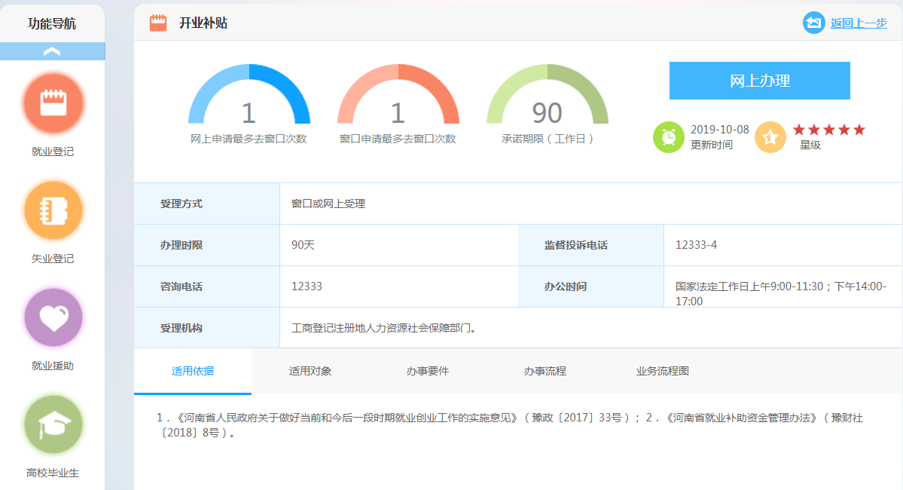
图 7开业补贴业务详情界面
- 本页面显示办理时间，办理流程，办理所需提供要件等信息。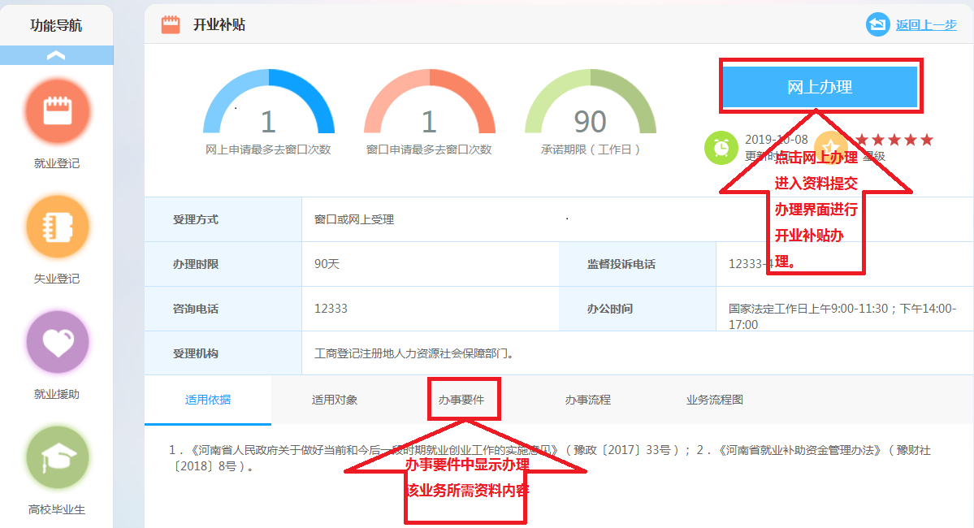

五.填写个人资料，提交业务办理申请。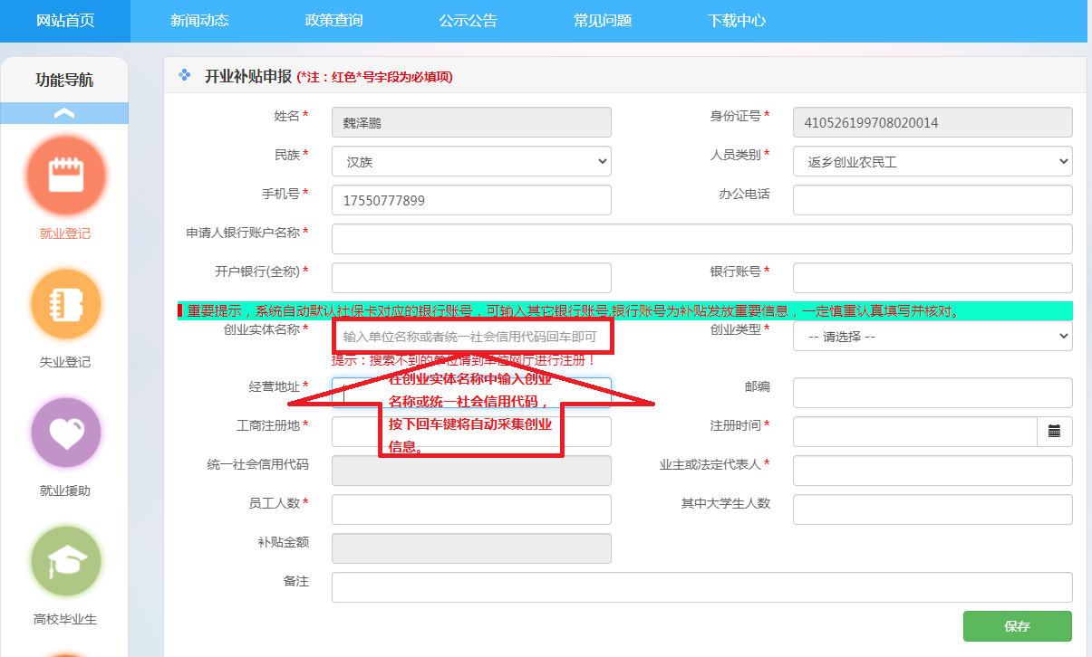
1.填写个人申请所需资料，在创业实体名称中输入创业实体名称或统一社会信用代码，按下回车键将自动获取对应信息。

